南安國小 100學年度第二學期 數學科 期中評量試卷
二年 _______班 座號：_______ 姓名：_______________

一、選出正確的答案：1%x5
- （ ）1×6比1×10多幾個1？(1)400個 (2)40個 (3)4個 (4)41個。
- （ ）5□2＝2□8，□中要填入＋、－或×，才能成為正確的算式？ (1)＋、× (2)×、× (3)×、＋ (4)＋、＋。
- （ ）算式( )×0＝0中，( )可填什麼數字？(1)10 (2)9 (3) 8 (4)以上皆可
- （ ）一盒布丁有10個，7盒共有幾個？ (1)7顆 (2)70顆 (3)700顆 (4)100顆
- （ ）9×3比9×6少多少？ (1)72 (2)27(3)207 (4)270
二、寫出直式算算看：2%x6
①208－87＝( ) ②247＋48＝( )
③186＋246＝( ) ④19×8＝( )
⑤298＋27＋172＝( )

⑥292－43＋88＝( )

三、填填看：2%x30
- 從「3，6，5，0，7」五個數字中，排出三個比600大三位數。
(ˉ ˉ)( ˉˉ)(ˉ ˉ)
- 4個百、16個十和9個一，合起來是(ˉ ˉ)。
3.9×7比9×3多( )個9，
是（ ）。
4. 餅乾10片裝一包，10包裝一盒。537片餅乾最多可以裝成(ˉˉ)盒，剩下的餅乾最多可以裝滿(ˉˉ)包。
5. 個位數字是5，十位數字是8，百位數字是3的數是 (ˉ ˉ)。
6.彈珠有843顆，拿走600顆後，剩下( )顆彈珠。
7.「625」讀作(ˉ ˉˉ)
8. 看圖寫出兩種不同的乘法算式並填上答案。
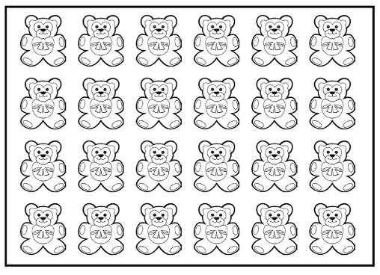
①(ˉˉ)×(ˉˉ)＝(ˉˉ)
②(ˉˉ)×(ˉˉ)＝(ˉˉ)
9. (ˉ )→( ˉ)→(ˉ )→
(ˉ ) → 682→782→ (ˉ )
⒑(ˉ )→407→507→( ˉ)→
( ˉ )→( ˉ )
⒒填入＞、＜或＝
- 957 □976 ② 405 □509
③800 □599 ④ 1000 □199
四、列出橫式算式再用直式算算看再：
1~5題每題3分，6、7每小題2分
- 哆啦A夢用一把10公分的尺量公告欄的長度，量了8次後，還多出6公分，請問長度是幾公分？
( )公分
- 餅乾一包有12片，8包共有多少片？
( )片
- 一本故事書有180頁，平平每天看9頁，一星期後，還剩幾頁沒看完？
( )頁
- 奶奶今年62歲，媽媽比他少27歲，爸爸比媽媽多5歲，爸爸今年幾歲？
( )歲

5. 一盒布丁有6顆，橘子買了7盒，柚子買了9盒，橘子比柚子少買了幾顆布丁？
( )顆
6.①一串丸子有有7顆，6串有幾顆？
( )顆
- 一輛三輪車有3個輪子，9輛有幾個輪子？
( )個
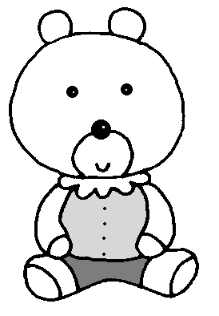
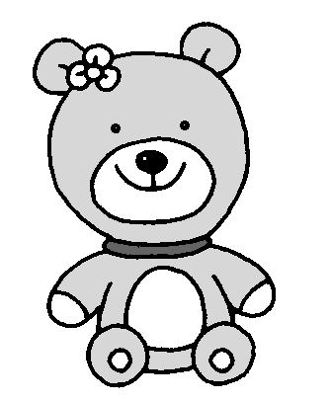

7.

95元
158元
132元

- 丁丁想把三隻熊都買下來，請你幫他算算共要付多少元？

( )元
- 丁丁有493元，買了三隻熊後，還剩下多少元？

( )元

